Московский государственный технический университет им. Н.Э.Баумана

|  |  |  |
| --- | --- | --- |
| Защищено:  Большаков С.А  "__"_____________2020 г. |  | Демонстрация ЛР:  Большаков С.А  "__"_____________2020 г. |

**Отчет по лабораторной работе №3 по курсу**

**Системное программирование**

#### " Вывод трех символов"

#### (есть ли дополнительные требования - ДА)

6

(количество листов)

Вариант № <23>

|  |  |
| --- | --- |
| ИСПОЛНИТЕЛЬ: |  |
| студент группы ИУ5-45 | _____________________ |
|  | (подпись) |
| Яковицкий Станислав | "__"_____________2020 г. |

Москва, МГТУ - 2020

_____________________________________________________________________________________________

**СОДЕРЖАНИЕ**

1. Цель выполнения лабораторной работы № 3 3

2. Порядок и условия проведения работы № 3 3

3. Описание ошибок, возникших при отладке № 3 3

4. Блок-схема программы 4

5. Текст программы на языке Ассемблера 5

6. Результаты работы программы 6

7. Выводы по ЛР № 3 6

1. **Цель выполнения лабораторной работы № 3**

Разработать и отладить программу на языке Ассемблер для вывода на экран дисплея трех первых заглавных русских букв (A, Б, В), на трех отдельных строках дисплея подряд

1. **Порядок и условия проведения работы № 3**

Работа выполняется в режиме командной строки (допускается использование для отладки и демонстрации любого файлового менеджера). В процессе работы студент учится вводить исходный текст программы, выполнять ее компиляцию, редактирование связей и компоновать исполнимый модуль программы. При выполнении работы необходимо обязательно использовать и освоить отладчик Ассемблера (TD или QC). Для правильного вывода русских букв необходимо запустить русификатор (RKM или другой) перед запуском программы.

После завершения вывода букв на экран организовать ожидание ввода любого символа с клавиатуры (нажатие клавиши).

Дополнительные требования:

В программе организовать очистку экрана до начала вывода символов, а также после завершения работы программы. Очистка экрана должна выполняться отдельной дополнительной процедурой на языке Ассемблер (название ее - **CLRSCR**). Очистка экрана должна быть выполнена без организации циклов вывода символов с помощью соответствующего прерывания (найденного в справочнике).

1. **Описание ошибок, возникших при отладке № 3**

Проблем не возникло

1. **Блок-схема программы**

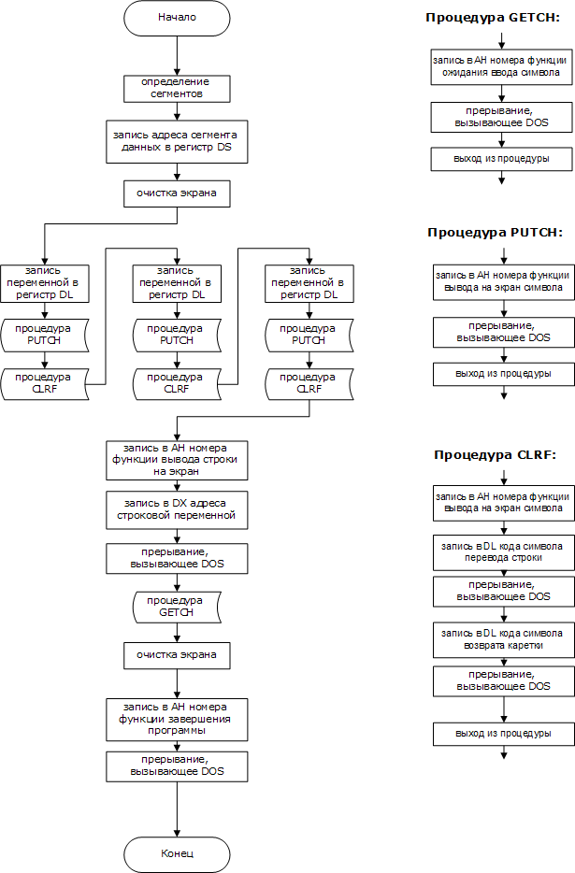

1. **Текст программы на языке Ассемблера**

MYCODE SEGMENT 'CODE'

ASSUME CS:MYCODE, DS:MYCODE

LINE DB 0DH, 0AH, '$'

CLRF PROC

;ПЕРЕВОД НА НОВУЮ СТРОКУ

MOV DX, OFFSET LINE

MOV AH, 09H ; выводит строку 08H ввод без вывода в консоль

INT 021H

RET

CLRF ENDP

PUTCH PROC

;ПРОЦЕДУРА ВЫВОДА 1-ГО СИМВОЛА

MOV AH, 02H

INT 021H

RET

PUTCH ENDP

GETCH PROC

;ПРОЦЕДУРА ВВОДА 1-ГО СИМВОЛА

MOV AH, 01H

INT 021H

RET

GETCH ENDP

A_CHAR DB 'A'

B_CHAR DB 'Б'

V_CHAR DB 'В'

START:

;Загрузка сегментного регистра данных DS

PUSH CS

POP DS

;ВЫВОД 1 СИМВОЛА НА ЭКРАН

MOV DL, A_CHAR

CALL PUTCH

CALL CLRF

;ВЫВОД 2 СИМВОЛА НА ЭКРАН

MOV DL, B_CHAR

CALL PUTCH

CALL CLRF

;ВЫВОД 3 СИМВОЛА НА ЭКРАН

MOV DL, V_CHAR

CALL PUTCH

CALL CLRF

;ОЖИДАНИЕ ЗАВЕРШЕНИЯ ПРОГРАММЫ

MOV AH, 01H

INT 021H

;ВЫХОД ИЗ ПРОГРАММЫ

MOV AL, 0

MOV AH, 4CH; 4ch - завершение программы

INT 021H

MYCODE ENDS

END START

1. **Результаты работы программы**

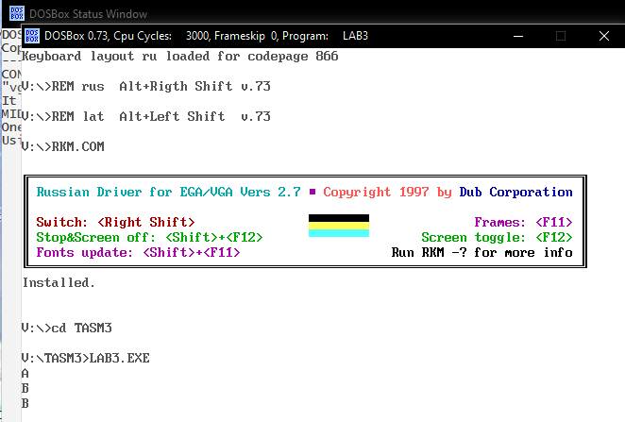

1. **Выводы по ЛР № 3**

Разработана и отлажена программа на языке Ассемблер для вывода на экран дисплея трех первых заглавных русских букв (A, Б, В), на трех отдельных строках дисплея подряд